**西安电子科技大学**

**电子线路实验（Ⅲ） 课程实验报告**

**实验名称 LC正弦振荡器实验**

电子工程 学院 1802015 班

成 绩

姓名 吴程锴 学号 18029100040

实验日期 2020 年 10 月 20 日

|  |
| --- |
| 指导教师评语：  指导教师：  年 月 日 |
| **实验报告内容基本要求及参考格式**  一、实验目的  二、实验所用仪器（或实验环境）  三、实验基本原理及步骤（或方案设计及理论计算）  四、实验数据记录（或仿真及软件设计）  五、实验结果分析及回答问题（或测试环境及测试结果） |

# 实验目的

熟悉LC正弦振荡器的工作原理

掌握LC正弦振荡器的基本设计方法

# 实验资源

Multisim仿真软件

# 实验内容及要求

设计一个三段式LC或晶体振荡器，完成电路设计、仿真并提交规范的设计报告。

基本要求：

（1）设计频率。

（2）确定电路各元件参数

（3）完成电路仿真

（4）提交规范报告

# 实验过程

## 电路设计

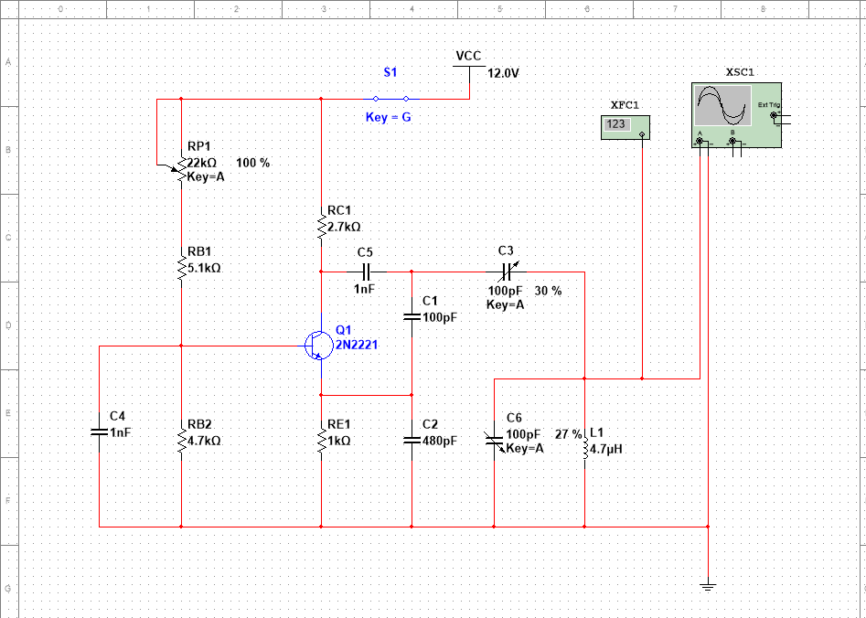

搭建如图电路为电容三段式西勒振荡电路，为使中心频率，则令，，，则



反馈系数



其余为了使三极管工作在放大区的电阻值如图所示。

## 仿真频率

通过示波器观察波形如下图所示

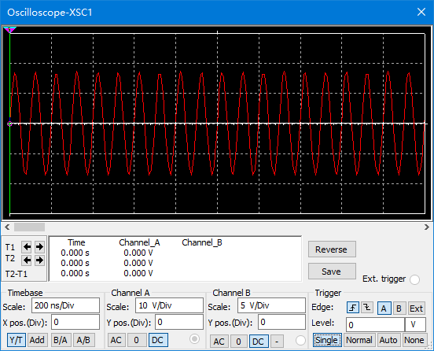

通过软件的频率计得到输出频率如下图所示

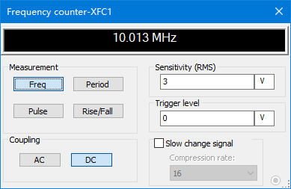

# 实验讨论

（1）实际测量得到的频率比估算振荡器起振频率小，是由于在计算时忽略了一些电容或者是温度的影响。

（2）反馈系数越大，振荡器输出频率越小，最终停振

（3）振荡条件：，

（4）电压给电路提供静态工作点，电压过小会导致电路输出频率减小，直到停振。负载影响电路的放大倍数，负载过小会导致电路不满足起振条件。改善方法：找到适合的电压使电路工作在放大区，增大负载，直到得到需要的放大倍数，满足。

（5）电路的类型，如电容三段式，席勒振荡器，晶振电路等；环境温度等都会晶体振荡器频率稳定

（6）在电路输出端要加上隔离器再接频率计，否则可能导致停振。调节GATE TIME，使得显示频率的位数尽可能多，从而更加精确地得到频率。